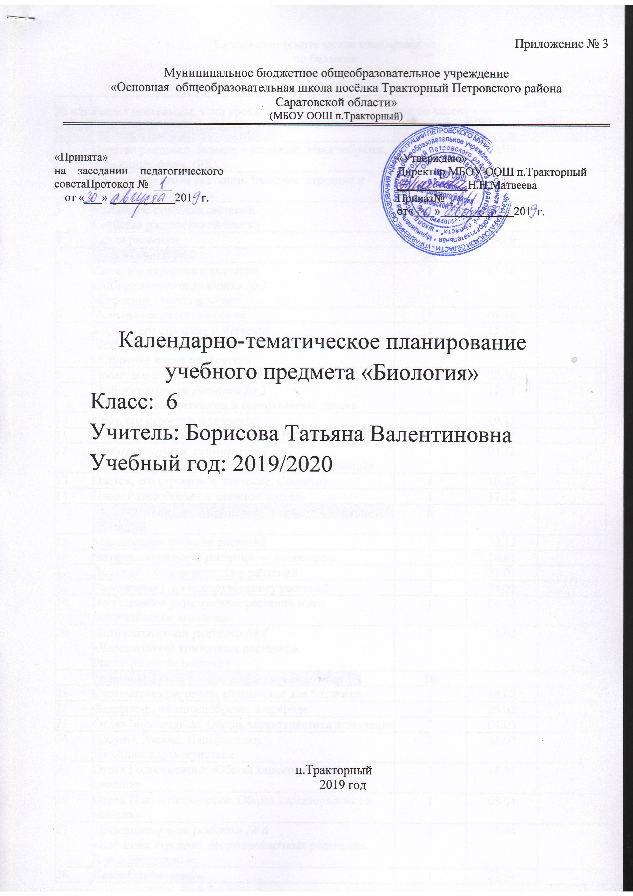

Календарно-тематическое планирование по биологии
для 6 класса

№ п/п | Раздел программы, тема урока | кол-во часов | дата
№ п/п | Раздел программы, тема урока | кол-во часов | план | факт
 | Наука о растениях - ботаника. | 4
1 | Царство растений. Значение растений. Многообразие жизненных форм. (РК). | 1 | 03.09
2 | История изучения растений. Внешнее строение и общая характеристика. | 1 | 10.09
3 | Клеточное строение растений.  Свойства растительной клетки | 1 | 17.09
4 | Ткани растений | 1 | 24.09
 | Органы растений | 10
5 | Семя, его строение и значение  Лабораторная работа № 1  «Строение семени фасоли» | 1 | 01.10
6 | Условия прорастания семян | 1 | 08.10
7 | Корень, его строение и значение  Лабораторная работа № 2  «Строение корня проростка» | 1 | 15.10
8 | Побег, его строение и развитие | 1 | 22.10
9 | Лабораторная работа № 3  «Строение вегетативных и генеративных почек» | 1 | 12.11
10 | Лист, его строение и значение | 1 | 19.11
11 | Стебель, его строение и значение. Видоизменение | 1 | 26.11
12 | Лабораторная работа № 4  «Внешнее строение корневища, клубня, луковицы» | 1 | 03.12
13 | Цветок, его строение и значение. Соцветие | 1 | 10.12
14 | Плод. Разнообразие и значение плодов | 1 | 17.12
 | 3. Основные процессы жизнедеятельности растений | 6
15 | Минеральное питание растений | 1 | 24.12
16 | Воздушное питание растений — фотосинтез | 1 | 14.01
17 | Дыхание и обмен веществ у растений | 1 | 21.01
18 | Размножение и оплодотворениеу растений | 1 | 28.01
19 | Вегетативное размножение растений и его использование человеком | 1 | 04.02
20 | Лабораторная работа № 5  «Черенкование комнатных растений»  Рост и развитие растений | 1 | 11.02
 | Многообразие и развитие растительного мира | 10
21 | Систематика растений, её значение для ботаники | 1 | 18.02
22 | Водоросли, их многообразие в природе | 1 | 25.02
23 | Отдел Моховидные. Общая характеристика и значение | 1 | 04.03
24 | Плауны. Хвощи. Папоротники.  Их общая характеристика | 1 | 11.03
25 | Отдел Голосеменные. Общая характеристика и значение | 1 | 18.03
26 | Отдел Покрытосеменные. Общая характеристика и значение | 1 | 08.04
27 | Лабораторная работа № 6  «Изучение строения покрытосеменных растений».  Класс Двудольные. | 1 | 15.04
28 | Класс Однодольные. | 1 | 22.04
29 | Историческое развитие растительного мира | 1 | 29.04
30 | Многообразие и происхождение культурных растений  Дары Старого и Нового Света | 1 | 06.05
 | Природные сообщества | 4
31 | Понятие о природном сообществе — биогеоценозе и экосистеме | 1 | 13.05
32 | Экскурсия  «Весенние явления в жизни экосистемы (лес, парк, луг, болото)» | 1 | 20.05
33 | Совместная жизнь организмов в природном сообществе  Смена природных сообществ и её причины | 1 | 27.05
34 | Итоговый контроль знаний по курсу биологии 6 класса  Обсуждение заданий на лето | 1 | 30.05

Лист корректировки календарно-тематического планирования

Предмет: биология

Класс: 6

Учитель:Борисова Т.В

2019-2020 учебный год

№ урока | дата |  | Тема | Количество часов |  | Причина корректировки | Способ корректировки
№ урока | по плану | факт | Тема | по плану | дано | Причина корректировки | Способ корректировки

